Thông tin liên hệ

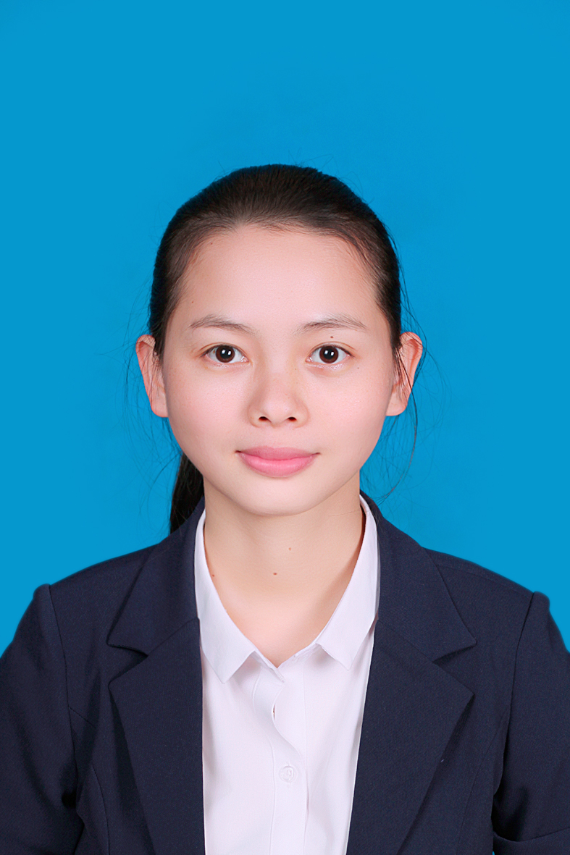

Họ & tên: Lê Thị Út

Ngày sinh: 29/12/1992

Địa chỉ: Thôn Ao Mây, Hợp Châu, Tam Đảo, Vĩnh Phúc Điện thoại: 0976.924.248

Email: [utlt.k55@gmail.com](utlt.k55@gmail.com%20)

Mục tiêu nghề nghiệp

|  |
| --- |
| * Mong muốn trở thành một nhân viên tư vấn dinh dưỡng chuyên nghiệp, được làm việc trong môi trường năng động, nhiều thử thách, có nhiều cơ hội phát triển nghề nghiệp. |

Kinh nghiệm làm việc

|  |
| --- |
| 1. Từ 8/2016 – 8/2017: PG kênh y tế tại Abbott Nutrition Việt Nam  * Nhiệm vụ : Bán hàng, tư vấn, giới thiệu sản phẩm sữa bầu Similac Mom. * Kinh nghiệm có được:   + - Được đào tạo về kiến thức sản phẩm và kỹ năng bán hàng giúp cải thiện kĩ năng detailing sản phẩm.     - Cải thiện kĩ năng giao tiếp, xử lý tình huống, phán đoán tâm lý khách hàng.     - Quản lý, khai thác thông tin hiệu quả.     - Đánh giá, phân loại khách hàng mục tiêu.     - Lập kế hoạch làm việc chi tiết, hiệu quả.     - Tăng khả năng thuyết trình, tự tin trước đám đông.  1. Từ 5/2015-6/2016: Nhân viên kinh doanh Công ty TNHH thương mại và quảng cáo Kim Tượng  * Nhiệm vụ: Bán hàng, tìm kiếm khách hàng mới, chăm sóc khách hàng sau mua, tư vấn giới thiệu sản phẩm. * Kinh nghiệm có được:   + - Khả năng quản lý địa bàn: phân tích thị trường, tìm hiểu hoạt động của đối thủ cạnh tranh.     - Làm việc nhóm.   Học vấn   1. Từ 11/2014 – 2/2015: Nhân viên tư vấn khách hàng tại Trung tâm anh ngữ Royal  * Nhiệm vụ: Tuyển sinh, tổ chức lớp học. * Kinh nghiệm có được:   + - Phân tích, tìm hiểu địa bàn.     - Tạo mối quan hệ với giáo viên các trường trong khu vực.     - Liên hệ điểm trường, triển khai những sự kiện quảng bá cho trung tâm, thu hút học viên mới. |

Học vấn

|  |
| --- |
| * Cử nhân sinh học, Đại học Khoa Học Tự Nhiên – Đại học Quốc gia Hà Nội, 2010-2014. |

Kĩ năng

|  |
| --- |
| * Có thể làm việc độc lập cũng như làm việc theo nhóm. Biết tổ chức, sắp xếp công việc một cách khoa học. * Chịu được áp lực công việc cao, dễ thích nghi với môi trường mới, thử thách mới. * Khả năng giao tiếp tốt giúp tiếp cận khách hàng mới thuận lợi, tiếp cận, phân tích vấn đề nhanh, chính xác. * Có tinh thần trách nhiệm cao, luôn có thái độ làm việc tích cực. * Thành thạo Microsoft Office: Microsoft Word, Excel, Power Point. * Tự tin nói, thuyết trình trước đám đông. |

Sở thích

|  |
| --- |
| * Chơi thể thao, đi du lịch, đọc sách, nghe nhạc, làm đồ handmade… |

-Quản lý, khai thác hiệu quả thông tin khách hàng

• Lưu trữ, cập nhật những thông tin cần thiết của khách hàng vào hệ thống quản lý.

• Hỗ trợ, chăm sóc khách hàng sau bán, tư vấn, giải quyết mọi thắc mắc, phản hồi của khách hàng về sản phẩm, cam kết dịch vụ công ty, tạo niềm tin cho khách hàng.

• Đánh giá, phân loại và xác định khách hàng mục tiêu.

• Sử dụng thông tin dữ liệu khách hàng cho việc lên kế hoạch chi tiết để gọi điện tư vấn thêm cho khách hàng tiềm năng, thuyết phục khách hàng tin tưởng và sử dụng sản phẩm

-Lên kế hoạch, lập báo cáo

-Triển khai hoạt động thuyết trình, tư vấn về sản phẩm